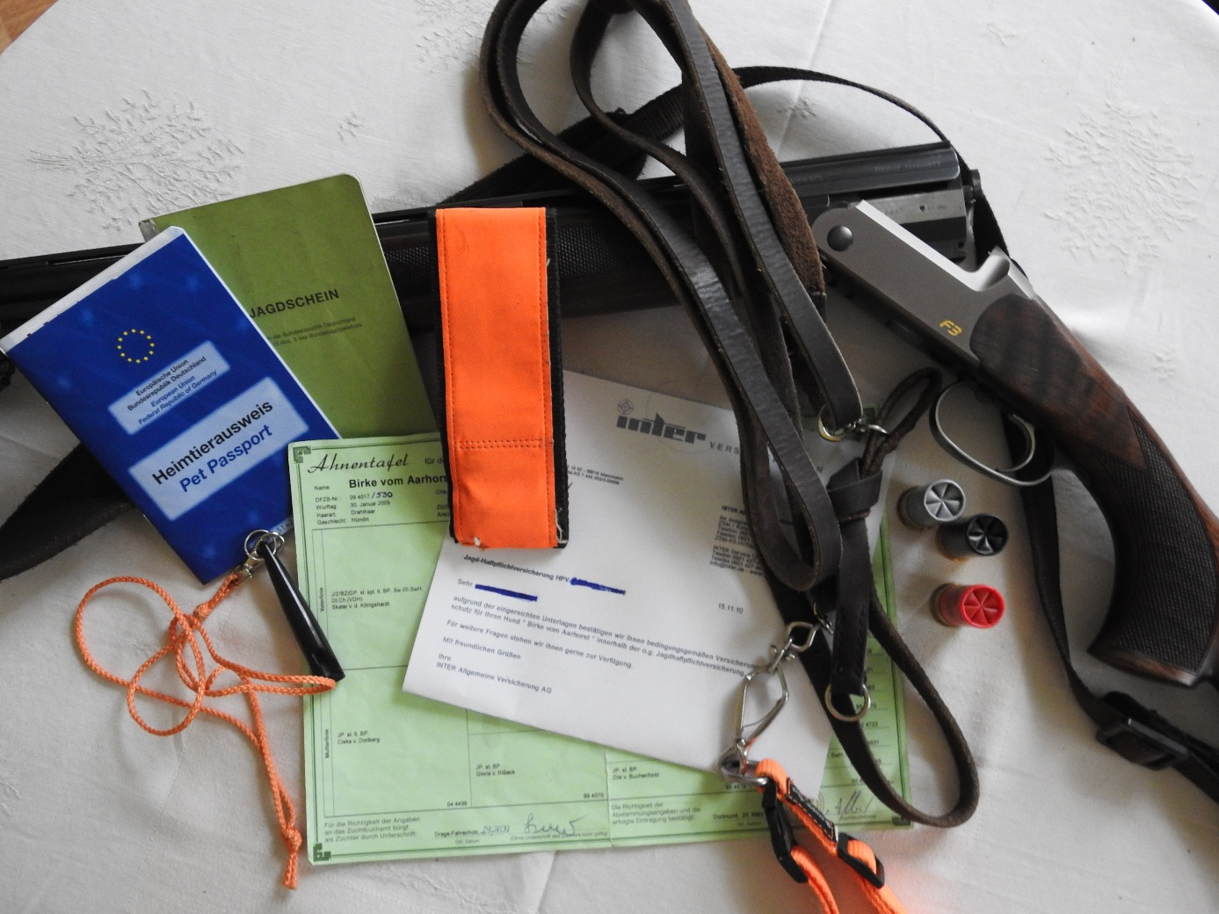

Checkliste für die Prüfung

- Ahnentafel (Original)
- Impfpass (aktuelle Tollwutschutzimpfung)
- gültiger Jagdschein
- Versicherungsnachweis
- Entenprüfbuch
- Flinte und ausreichend Munition (für Wasserarbeit bleifreie
Patronen)
- Schleppwild (je nach Prüfung: Enten für die Wasserarbeit,
Kanin/Hase, Federwild, Fuchs)
- Leine, Halsung, Pfeife, Signalhalsung
- Verpflegung aus dem Rucksack
- Wasser und Belohnung für den Hund
- Handtücher für den Hund (nach der Wasserarbeit)

